Geberit erneut mit Platin bewertet
Ausgezeichnetes Nachhaltigkeitsmanagement

Geberit Vertriebs GmbH & Co KG, Jänner 2022

Die Geberit Gruppe wird für ihr Nachhaltigkeitsmanagement wiederholt mit der höchsten Auszeichnung der Plattform Ecovadis bewertet.
Es ist die höchste Auszeichnung, die im Rahmen der jährlichen Beurteilung von Ecovadis vergeben wird. Geberit platziert sich damit unter den Top-1-Prozent der von Ecovadis gelisteten Unternehmen. Die Auszeichnung macht für Kunden und Lieferanten sichtbar, dass Geberit über ein umfassendes, systematisches und langfristiges Nachhaltigkeitsmanagement verfügt.
Was ist Ecovadis?
Seit der Gründung im Jahr 2007 hat sich die Plattform Ecovadis zu einem der weltweit größten Anbieter von Nachhaltigkeitsratings für Unternehmen entwickelt und ein globales Netzwerk von über 65 000 bewerteten Unternehmen geschaffen.
Ecovadis führt Risiko- und Leistungsbewertungen in 200 Branchen und 150 Ländern durch. Das Analysesystem umfasst dabei 21 Kriterien, die in vier Themenbereiche unterteilt sind: Umwelt, faire Arbeits- und Menschenrechte, Ethik und nachhaltige Beschaffung.
Ganzheitliche und überprüfbare Nachhaltigkeitsstrategien werden für Unternehmen immer relevanter. Plattformen wie Ecovadis tragen zur Transparenz der Nachhaltigkeitsperformance der Unternehmen wesentlich bei und liefern damit eine Vergleichsbasis für die Kunden.

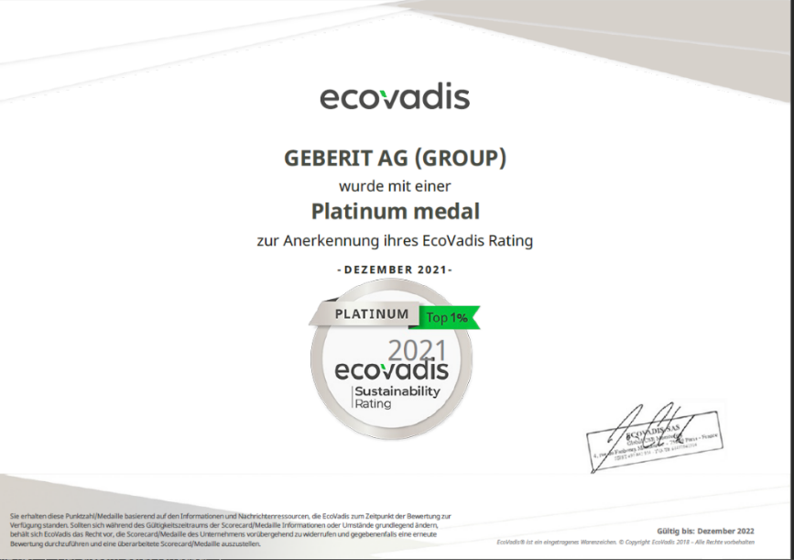
Bildmaterial und Bildunterschrift:
Bereits zum zweiten Mal in Folge erhält die Geberit Gruppe für ihr Nachhaltigkeitsmanagement eine Platin-Auszeichnung von Ecovadis.

Für weitere Informationen steht zur Verfügung:

Evelyn Sillipp, PR & Media
T 02742/401-3010
M 0664/8177883
evelyn.sillipp@geberit.com

Geberit Vertriebs GmbH & Co KG
Gebertstraße 1, 3140 Pottenbrunn
www.geberit.at

Über Geberit
Die weltweit tätige Geberit Gruppe ist europäischer Marktführer für Sanitärprodukte. Geberit verfügt in den meisten Ländern Europas über eine starke lokale Präsenz und kann dadurch sowohl auf dem Gebiet der Sanitärtechnik als auch im Bereich der Badezimmerkeramiken einzigartige Mehrwerte bieten. Die Fertigungskapazitäten umfassen 29 Produktionswerke, davon 6 in Übersee. Der Konzernhauptsitz befindet sich in Rapperswil-Jona in der Schweiz. Mit rund 12 000 Mitarbeitenden in rund 50 Ländern erzielte Geberit 2020 einen Umsatz von CHF 3,0 Milliarden. Die Geberit Aktien sind an der SIX Swiss Exchange kotiert und seit 2012 Bestandteil des SMI (Swiss Market Index).

